Б-Бессмертный полк в Чебоксарах
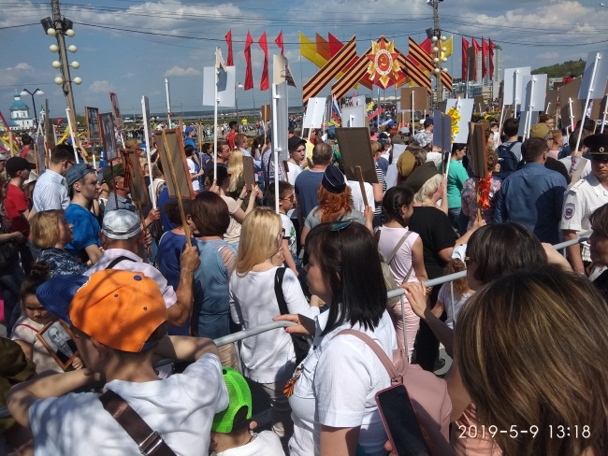
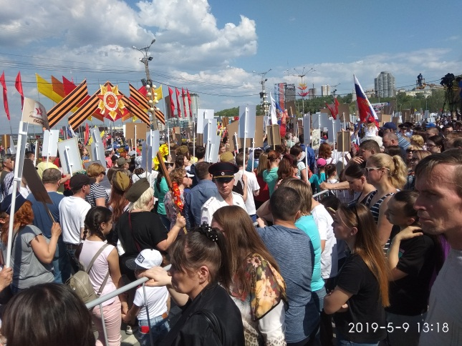
9 мая 2019 года во многих городах России прошла известная акция – Бессмертный полк.Город Чебоксары- не исключение.Я со своей семьей с гордостью принял участие.Огромное количество людей тоже помнят и гордятся своими предками.Я считаю,что так мы отстаиваем и защищаем честь и славу всех тех,кто более семидесяти лет назад с мужеством защищал и оберегал наше будущее. Я буду верить,что даже через 100,500 и даже 1000 лет люди все равно будут уважать тех,благодаря кому они живут.
Я был счастлив идти в компании огромного количества людей и отдавать должное своим предкам,которые подарили мне всё,что окружает меня.

